KPV I.A
hod.61. – 62. A KRESLENIE STROJOVÝCH SÚČIASTOK

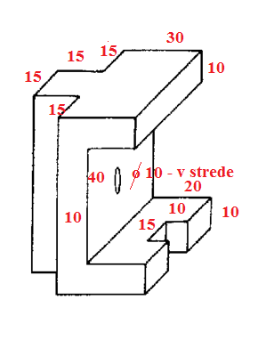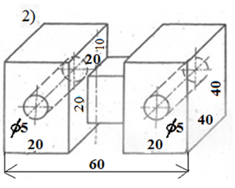

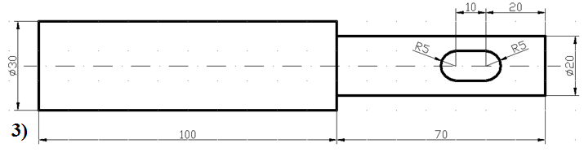

KPV I.A
hod.61. – 62. B KRESLENIE STROJOVÝCH SÚČIASTOK

